المؤسسة : متوسطة الشيخ سيدي البكري تمنطيط السنة الدراسية : 2023-2024
المستوى: 1 متوسط المدة : ساعة ونصف
اختبار الفصل الثالث في مادة العلوم الفيزيائية والتكنولوجيا
اللقب: .............................. الاسم :.................................... القسم:...............

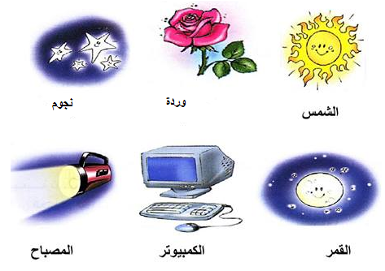
التمرين الاول:
اثناء تصفح ليلى لمجلة علمية لفت انتباهها مجموعة من الصور كما هو مبين في الوثيقة1.
1- صنف هذه الاجسام حسب الجدول :
الاجسام المضاءة |  | الاجسام المضيئة
الاصطناعية | الطبيعية | الاصطناعية | الطبيعية

الوثيقة 1

2- توجد 3 أنواع من الأوساط الضوئية (شفاف - شاف - عاتم) ولكل وسط خصائص تميزه .
- اعتمادا على ذلك اكمل الجدول ب(نعم) او( لا) :
الوسط العاتم | الوسط الشاف | الوسط الشفاف | الوسط  الخاصية
 |  |  | يسمح بمرور الضوء
 |  |  | لا يسمح بمرور الضوء
 |  |  | نرى الاجسام من خلاله بوضوح
 |  |  | لا نرى الاجسام من خلاله بوضوح

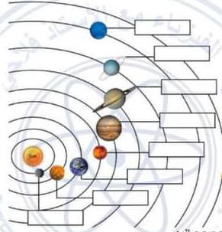
التمرين الثاني :
تنتمي الأرض إلى مجموعة من الكواكب والتي تسبح في الفضاء وتدور حول نجم كبير يدعى الشمس. (انظر الصورة).
1- أ)- كيف تسمى هذة المجموعة ؟
..............................................................
ب)- الى اي مجرة تنتمي المجموعة ؟
................................................................
2- اكتب اسم كل كوكب في الاطار الذي يوجد بجانبه
3- للأرض دورتان:
- دورة حول نفسها و ينتج عنها.......................................

- دورة حول الشمس وينتج عنها ......................................

الوضعية الادماجية:
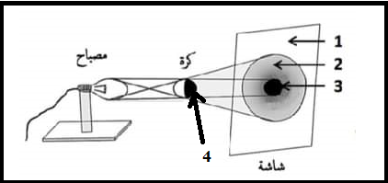
في عطلة نهاية الأسبوع توجه نسيم مع خاله الى مسرح الأطفال اين عرضت مسرحية فأعجبه العرض فأراد القيام بالتجربة
الموضحة في الصورة.
1- أ)- سم المناطق 1- 2 - 3 - 4
1-................................. 2-.................................
3-................................ 4-..................................
ب)- ما اسم الظاهرة المبينة في الصورة ؟
...........................................................................
2- ما نوع المنبع الضوئي المستعمل في التجربة؟
.....................................................................................
3- أراد نسيم الحصول على المنطقة 3 فقط على الشاشة فما هو المنبع الضوئي الذي يجب عليه استعماله؟
...............................................................................
كل التوفيق للفيزيائي الصغير

